
Памятка для родителей по обеспечению психологического благополучия детей и подростков в ситуации временных ограничений на период эпидемиологического неблагополучия

Вот некоторые основные моменты для родителей, которые могут помочь детям справиться с ситуацией.
На что обращать внимание:
1. Спокойно и открыто, но без лишних подробностей поговорите с детьми сложившейся ситуации.
Открытое обсуждение, с учетом уровня развития детей и подростков, при информационном посредничестве взрослых должно осуществляться в спокойной и сбалансированной форме. Важно, чтобы окружающие события воспринимались глазами тех взрослых, к которым у детей есть доверие.
2. Избегайте лишних разговоров в присутствии детей.
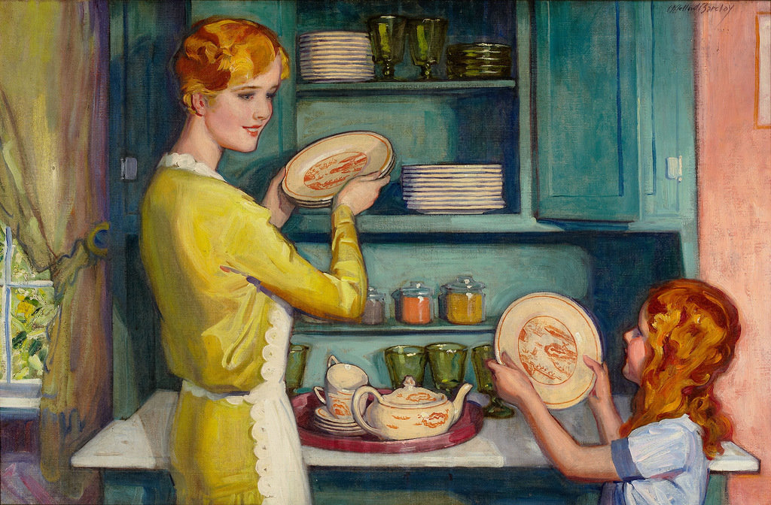
Взрослые иногда говорят о сложной теме в присутствии маленьких детей, думая, что ребенок не понимает. Важно помнить, что не полное понимание детьми разговора, проведенного в беспокойных тонах, могут навредить. Ребенок получает невербальные сообщения, отдельные фрагменты информации и может нарисовать картину, которая часто страшнее самой реальности. Разговоры между взрослыми должны проводиться в отсутствии детей. Для детей важно объяснить текущую ситуацию на данный момент, выделить, что можно сделать и по возможности избегать прогнозов.

3. Ограничить просмотр новостей как на ТВ, так и в социальных сетях.
Даже при наличии надежных новостей постоянный их просмотр может вызвать беспокойство и стресс (даже у взрослых). Для тех, кто склонен к тревоге, постоянная просмотр новостей может усилить тревогу. Полезно уменьшить и отрегулировать просмотр новостей маленькими детьми, а также поговорить с подростками о потенциальном вреде повышенного воздействия средств информации.
4. Поддерживайте привычный образ жизни в максимально возможной степени.
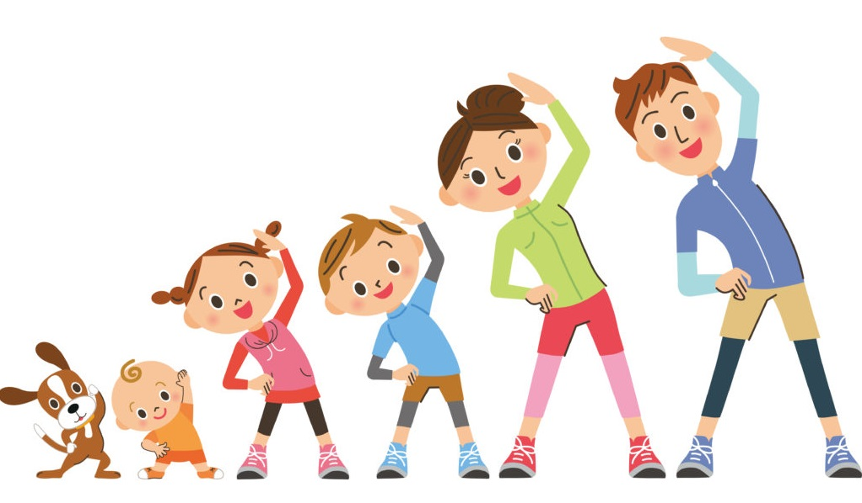
Даже если Вы или Ваш ребенок находитесь в карантине, важно создать привычный для всех распорядок в доме. Поддерживаемый распорядок должен напоминать рабочий, а не выходной день. Рекомендуется составить обычное расписание по дням и часам и заполнить его ребенком или подростком, которые будут включать их деятельность, включая спортивные мероприятия. Сохранение обычного распорядка дня укрепляет уверенность в том, что, несмотря на все произошедшие изменения, есть еще много частей нашей жизни, которые остаются такими же, какими они были ранее. Все это является поддерживающим фактором.

5. Распределение между детьми обязанностей имеет большое значение, особенно если они помогают справиться с событием, усиливает чувство контроля над ситуацией, а также чувство уверенности и надежды.
Выполнение различных задач, даже если они «маленькие», имеет положительный эффект и способствуют формированию чувства контроля и владения ситуацией. Важно давать детям поручения, связанные с наведением порядка, приготовлением пищи, общением с семьей и социальной средой с помощью технических средств.
6. Укрепление социальных связей различными способами и укрепление социальной сплоченности оказывают положительный эффект и поддержку.
Распространение коронавируса угрожает усилением разобщения и отчуждения из-за страха инфекции. Но сейчас нужно сделать все, чтобы сохранить существующие социальные связи и предотвратить разобщение и отчуждение. Важно напомнить детям, что нужно думать о том, как помочь своим друзьям, находящимся в одиночестве (доставка посылки на дом, общение через социальные сети или по телефону). Новые исследования доказывают, что те, кто активен, вовлечен в деятельность, имеют гораздо меньший риск впасть в беспокойство.
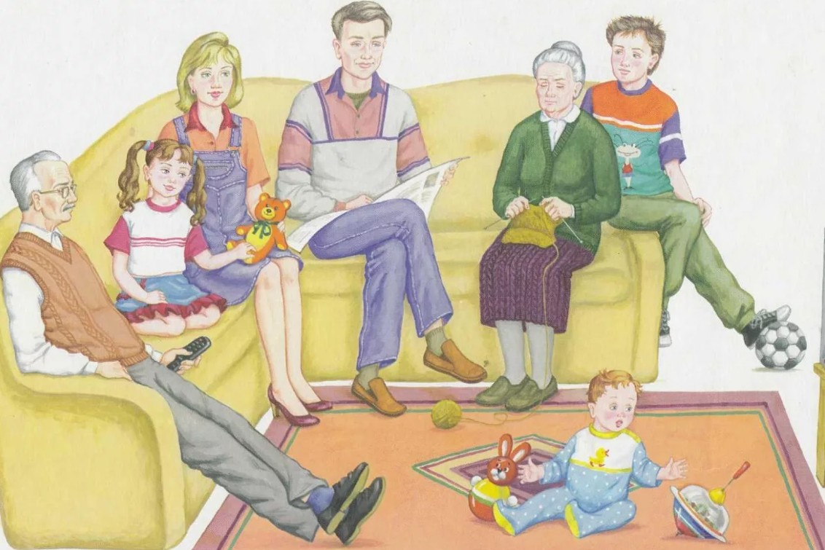

7. Отвлечение внимания на игры, просмотр фильмов, приготовлении пищи... могут быть очень полезными.
Если вся эта деятельность осуществляется в семейном кругу, она приносит намного больше удовлетворения.
8. Юмор, шутки и легкое отношение к предмету безусловно, могут успокоить, порадовать и позволить лучше справляться с трудностями.

